专题05 机械效率（解析版）
一、单选题
1.生产生活中常常会用到各种机械设备，下列说法中正确的是$( )$
A. 越省力的机械设备，其功率越小
B. 使用机械设备做功越多，其功率越大
C. 使用机械设备做功越快，其效率越高
D. 任何机械设备的效率总小于1
【答案】D
【解析】解：A、功率决定于做功多少和所用时间，与机械省力情况无关，故A不正确；
B、功率等于做功与所用时间之比，做功多，做功时间不确定，功率大小不能确定，故B不正确；
C、机械效率是有用功与总功的比值，机械效率的大小与做功快慢无关，故C不正确；
D、有用功和总功的比值叫做机械效率，只要使用机械，就必然会在机械上消耗一部分额外功，也就是说额外功总是存在的，所以有用功总是会小于总功，机械效率总是小于1，故D正确。
故选：D。
$(1)$在使用机械时，人们为完成某项任务必须做的功叫有用功，对完成任务没有用但不得不做的功叫额外功，有用功与额外功之和叫总功，有用功与总功的比值叫机械效率；为了提高机械利用率往往要提高机械效率；
$(2)$功率是描述物体做功快慢的物理量。
本题主要考查功率和机械效率这两个概念，解答此题的关键是全面理解概念。
2.如图所示，用同一滑轮组分别将物体A和物体B匀速提升相同的高度．与提升物体B相比，提升物体A的过程中滑轮组的机械效率较大．若不计绳重与摩擦的影响，则提升物体A的过程中 $($ $)$
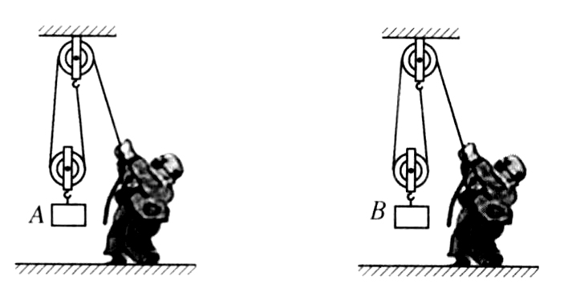
A. 额外功较小 B. 额外功较大 C. 总功较小 D. 总功较大
【答案】D
【解析】解：不计绳重和摩擦，由$W_{额外}=G_{动}h$知提升物体A和B所做额外功相同；$η=\frac{W_{有用}}{W_{总}}=\frac{W_{有用}}{W_{有用}+W_{额外}}$，额外功相同，提升物体A时机械效率较大，则提升物体A所做的有用功较大，其总功较大．
3.用如图所示的滑轮组将质量为$50 kg$的物体，在$10 s$内匀速向上提升$2 m.$已知拉力$F=300 N$，g取$10 N/kg.$在此过程中，下列说法正确的是 $($ $)$
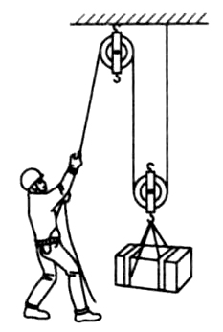
A. 绳子自由端移动的距离为$6 m$
B. 拉力F的功率为$60 W$
C. 人所做的额外功为$300 J$
D. 该滑轮组的机械效率为$83.3\%$
【答案】D
【解析】解：
绳子自由端移动的距离$s=2h=2×2 m=4 m$，$W_{总}=Fs=300 N×4 m=1200 J$，拉力做功的功率$P=\frac{W_{总}}{t}=\frac{1200 J}{10 s}=120 W$；
$W_{有用}=Gh=mgh=50 kg×10 N/kg×2 m=1000 J$，$W_{额外}=W_{总}-W_{有用}=1200 J-1000 J=200 J$；
滑轮组的机械效率：$η=\frac{W_{有用}}{W_{总}}×100％=\frac{1000 J}{1200 J}×100％≈83.3％$．
4.用同一滑轮组提升同一重物，第一次将重物提高h，第二次将重物提高2 h，不考虑绳重和摩擦，机械效率分别为$η_{1}$和$η_{2}$，比较两次实验滑轮组的机械效率，则 $($ $)$
A. $η _{1}=η _{2}$ B. $η _{1}>η _{2}$ C. $η _{1}<η _{2}$ D. 无法比较
【答案】A

5.用一个定滑轮和一个动滑轮组成的滑轮组把重150N的物体匀速提升1m，不计摩擦和绳重，滑轮组的机械效率为$60\%$。则下列选项错误的是$( )$
A. 有用功一定是150J B. 总功一定是250J
C. 拉力大小一定是125N D. 动滑轮重一定是100N
【答案】C
【解析】解：
A.有用功$W_{有}=Gh=150N×1m=150J$，故A正确；
B.由$η=\frac{W_{有}}{W_{总}}×100\%$可得，总功$W_{总}=\frac{W_{有}}{η}=\frac{150J}{60\%}=250J$，故B正确；
C.用一个定滑轮和一个动滑轮组成的滑轮组可能有下图两种绕法，左图$n_{1}=3$，右图$n_{2}=2$，
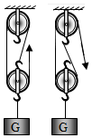
绳子自由端移动的距离分别为$s_{1}=n_{1}h=3×1m=3m$，$s_{2}=n_{2}h=2×1m=2m$，
由$W_{总}=Fs$可得，拉力大小分别为$F_{1}=\frac{W_{总}}{s_{1}}=\frac{250J}{3m}≈83.3N$，$F_{2}=\frac{W_{总}}{s_{2}}=\frac{250J}{2m}=125N$，故C错误；
D.不计摩擦和绳重，克服动滑轮重力做的额外功$W_{额}=W_{总}-W_{有}=250J-150J=100J$，
由$W_{额}=G_{动}h$可得，动滑轮重：$G_{动}=\frac{W_{额}}{h}=\frac{100J}{1m}=100N$，故D正确。
故选：C。
$(1)$知道物体的重力和提升的高度，根据$W=Gh$求出有用功；
$(2)$根据$η=\frac{W_{有}}{W_{总}}×100\%$求出总功；
$(3)$用一个定滑轮和一个动滑轮组成的滑轮组可能有两种绕法，滑轮组绳子的有效股数分别为2和3，根据$s=nh$求出绳子自由端移动的距离，根据$W_{总}=Fs$求出拉力大小；
$(4)$不计摩擦和绳重，克服动滑轮重力做的额外功等于总功减去有用功，根据$W_{额}=G_{动}h$求出动滑轮重。
本题考查了做功公式和滑轮组机械效率公式的应用以及滑轮组的组装，明确有用功和总功以及额外功是关键。
6.小联用如图所示的滑轮组吊起一个质量为2kg的物体，将物体匀速拉升80cm的过程中，拉力F的功率为25W，滑轮组的机械效率为$80\%$，则下列描述中正确的是$( )$
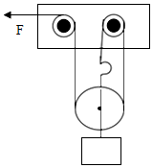
A. 拉力做的有用功为160J
B. 绳子自由移动的速度为$2.4m/s$
C. 动滑轮受到的重力为5N
D. 若重新吊起10kg的物体，其机械效率将变大
【答案】D
【解析】解：A、拉力做的有用功：
$W_{有用}=Gh=mgh=2kg×10N/kg×0.8m=16J$，故A错误；
B、根据$η=\frac{W_{有用}}{W_{总}}$可得拉力做的总功：
$W_{总}=\frac{W_{有用}}{η}=\frac{16J}{80\%}=20J$，
由$W_{总}=Pt$可得做功的时间：$t=\frac{W_{总}}{P}=\frac{20J}{25W}=0.8s$，
由图可知，$n=3$，绳子自由移动的距离：$s=nh=3×0.8m=2.4m$，
绳子自由移动的速度：$v=\frac{s}{t}=\frac{2.4m}{0.8s}=3m/s$，故B错误；
C、根据$W_{额}=G_{动}h=(1-η)W_{总}$，可得动滑轮重力：
$G_{动}=\frac{(1-η)W_{总}}{h}=\frac{(1-80\%)×20J}{0.8m}=5N$，没有不计绳重与摩擦，动滑轮重不是5N，故C错误；
D、额外功$W_{额}=G_{动}h$，
因为$W_{总}=W_{有}+W_{额}=Gh+G_{动}h$，
根据$η=\frac{W_{有用}}{W_{总}}=\frac{Gh}{(G+G_{动})h}=\frac{G}{G+G_{动}}$可知，使用同一个滑轮组，动滑轮的重力相同，提升的物体重力越大机械效率越高；
则重新吊起10kg的物体时，由于物体的重力变大，则其机械效率会变大，故D正确。
故选：D。
$(1)$知道物体上升的高度，利用$W=Gh$求有用功；
$(2)$根据$η=\frac{W_{有用}}{W_{总}}$可求绳子做的总功，由$W_{总}=Pt$可求做功的时间，利用$s=nh$求出绳子自由移动的距离，最后由$v=\frac{s}{t}$可求绳子自由移动的速度；
$(3)$不计绳重与摩擦，根据$W_{额}=G_{动}h=(1-η)W_{总}$，可求动滑轮重力；
$(4)$对动滑轮所做的功为额外功，根据$η=\frac{W_{有用}}{W_{总}}=\frac{Gh}{(G+G_{动})h}=\frac{G}{G+G_{动}}$可判断机械效率的变化。
此题主要考查功的计算，滑轮组绳子拉力的计算，滑轮组的机械效率，功率的计算等知识点，综合性强，难度不大，属于中档题。
7.用如图所示的滑轮组，在4s内将重为1500N的物体沿水平方向匀速移动2m的过程中，所用的拉力大小为375N，滑轮组的机械效率为$80\%$。在此过程中，下列说法正确的是$( )$
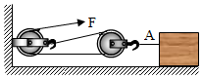
A. 绳子自由端沿水平方向移动了 6m
B. 物体受到的拉力为 750N
C. 如果只增加物体的重力，滑轮组的机械效率不变
D. 拉力做的额外功为 300J
【答案】D
【解析】解：$A.$由图可知，$n=2$，则绳子自由端沿水平方向移动的距离$s=ns_{A}=2×2m=4m$，故A错误；
B.因为$η=\frac{W_{有用}}{W_{总}}=\frac{F_{A}s_{A}}{Fs}=\frac{F_{A}s_{A}}{Fns_{A}}=\frac{F_{A}}{nF}$，所以$FA=ηnF=80\%×2×375N=600N$，故B错误；
C.放在水平地面上的物体对水平地面的压力大小等于物体的重力，增加物体的重力，物体对地面的压力变大，根据滑动摩擦力的影响因素，在接触面的粗糙程度一定时压力越大摩擦力越大可知，物体受到的摩擦力变大；因为物体沿水平方向做匀速直线运动，物体受到的拉力与摩擦力是一对平衡力，所以物体受到的拉力变大，则滑轮组拉物体做的有用功变大，由于使用的是同一滑轮组，故额外功不变，所以滑轮组的机械效率变大，故C错误；
D.有用功$W_{有}=F_{A}s_{A}=600N×2m=1200J$，
因为$η=\frac{W_{有用}}{W_{总}}×100\%$，所以$W_{总}=\frac{W_{有用}}{ η}=\frac{1200J}{80\%}=1500J$，则$W_{额外}=W_{总}-W_{有用}=1500J-1200J=300J$，故D正确。
故选：D。
$(1)$由图可知滑轮组绳子的有效股数，根据$s=ns_{A}$求出绳子自由端沿水平方向移动；
$(2)$利用$η=\frac{W_{有用}}{W_{总}}=\frac{F_{A}s_{A}}{Fs}=\frac{F_{A}s_{A}}{Fns_{A}}=\frac{F_{A}}{nF}$可求A受到的拉力；
$(3)$根据滑动摩擦力的影响因素判断物体所受摩擦力的变化，根据二力平衡条件判断物体受到拉力的变化，最后根据有用功、额外功的变化判断机械效率的变化；
$(4)$根据$W_{有}=F_{A}s_{A}$求出拉力做的有用功，根据$η=\frac{W_{有用}}{W_{总}}×100\%$可求总功，利用总功和有用功可求额外功。
本题考查了有用功、总功、额外功、机械效率的计算、滑动摩擦力影响因素和二力平衡条件的应用，明确有用功和滑轮组绳子的有效股数是关键。
8.工人利用滑轮组吊起重为3000N的路灯杆$($质量分布均匀$)$。如图所示，这是路灯杆一端刚被匀速拉起的简图。路灯杆离地后在10s内被匀速提升1m，绳端拉力$F=1250N$，下列说法不正确的是$( )$
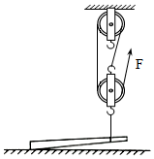
A. 路灯杆一端刚被匀速拉起时，相当于省力杠杆
B. 路灯杆离地后，路灯杆受到的拉力等于3000N
C. 路灯杆离地后，绳端拉力F做的功为2500J
D. 路灯杆离地后，滑轮组的机械效率为$80\%$
【答案】C
【解析】解：
A.路灯杆一端刚被匀速拉起时，重力为阻力，动力臂大于阻力臂，相当于省力杠杆，故A正确；
B.路灯的重力是3000N，路灯杆离地后，匀速运动，拉力和重力是一对平衡力，受到的拉力等于重力，即拉力大小为3000N，故B正确；
C.由图可知，滑轮组绳子的有效股数$n=3$，路灯杆离地后，绳端拉力F做的功$W_{总}=Fs=Fnh=1250N×3×1m=3750J$，故C错误；
D.路灯杆离地后，有用功$W_{有}=Gh=3000N×1m=3000J$，滑轮组的机械效率$η=\frac{W_{有}}{W_{总}}×100\%=\frac{3000J}{3750J}×100\%=80\%$，故D正确。
故选：C。
$(1)$路灯杆一端刚被匀速拉起时，重力为阻力，比较动力臂和阻力臂的大小判断相当于杠杆的类型；
$(2)$路灯杆离地后，匀速运动，拉力和重力是一对平衡力，二力大小相等，据此得出拉力的大小；
$(3)$根据图示滑轮组可知绳子的有效股数，路灯杆离地后，根据$W=Fs$和$s=nh$求出绳端拉力F做的功；
$(4)$路灯杆离地后，根据$W=Gh$求出有用功，利用$η=\frac{W_{有}}{W_{总}}×100\%$求出滑轮组的机械效率。
本题考查了杠杆的分类和二力平衡条件、做功公式、滑轮组机械效率公式的应用，分清路灯杆一端刚被匀速拉起时动力臂和阻力臂关系以及滑轮组绳子的有效股数是关键。
9.如图甲所示，用一个动滑轮匀速提升重为800N的物体A，在卷扬机拉力F的作用下，绳子自由端竖直移动的距离随时间变化的关系如图乙中图线a所示；用该装置匀速提升物体B时，绳子自由端竖直移动的距离随时间变化的关系如图乙中图线b所示。已知动滑轮的重力为200N，在这两次提升物体的过程中，卷扬机拉力F的功率保持不变，且不计绳重和轮与轴间的摩擦。下列说法不正确的是$( )$
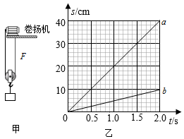
A. 物体B受到的重力为4000N
B. 物体A上升的速度为$10cm/s$
C. 拉力F的功率为100W
D. 提升物体B时动滑轮的机械效率为$95\%$
【答案】A
【解析】解：B、由图甲可知$n=2$，由乙图图象可知，提升物体A时，绳子自由端移动的距离$s_{A}=40cm=0.4m$，所用的时间$t_{A}=2.0s$，
则绳子自由端的速度为：$v_{A}=\frac{s_{A}}{t_{A}}=\frac{40cm}{2.0s}=20cm/s$，则物体A上升的速度$v_{物A}=\frac{1}{2}v_{A}=\frac{1}{2}×20cm/s=10cm/s$，故B正确，不符合题意；
C、不计绳重和摩擦时拉力$F=\frac{1}{2}(G_{A}+G_{动})=\frac{1}{2}×(800N+200N)=500N$，拉力的功率$P=\frac{W_{A}}{t_{A}}=\frac{Fs_{A}}{t_{A}}=Fv_{A}=500N×0.2m/s=100W$，故C正确，不符合题意；
A、由乙图图象可知，提升物体B时，绳子自由端移动的距离$s_{B}=10cm=0.1m$，所用的时间$t_{B}=2.0s$，速度为：$v_{B}=\frac{s_{B}}{t_{B}}=\frac{10cm}{2.0s}=5cm/s=0.05m/s$，
在这两次提升物体的过程中，卷扬机拉力F的功率保持不变，由$P=Fv$可得，物体B时的拉力$F_{B}=\frac{P}{v_{B}}=\frac{100W}{0.05m/s}=2000N$，
由$F=\frac{1}{2}(G+G_{动})$可得，物体B受到的重力$G_{B}=2F_{B}-G_{动}=2×2000N-200N=3800N$，故A错误，符合题意；
D、升物体B时动滑轮的机械效率$η=\frac{W_{有B}}{W_{总B}}=\frac{G_{B}h}{F_{B}s}=\frac{G_{B}h}{F_{B}nh}=\frac{G_{B}}{nF_{B}}=\frac{3800N}{2×2000N}=95\%$，故D正确，不符合题意。
故选：A。
$(1)$由图甲可知$n=2$，由乙图图象可知绳子自由端移动的距离s，利用速度公式求速度大小，物体A上升的速度$v_{物}=\frac{1}{2}v$；
$(2)$利用不计绳重和摩擦时$F=\frac{1}{2}(G+G_{动})$求拉力，利用$P=\frac{W}{t}=\frac{Fs}{t}=Fv$求拉力F的功率；
$(3)$在这两次提升物体的过程中，卷扬机拉力F的功率保持不变，利用$P=Fv$求升物体B时的拉力，然后利用$F=\frac{1}{2}(G+G_{动})$求物体B受到的重力；
$(4)$利用$η=\frac{W_{有}}{W_{总}}=\frac{Gh}{Fs}=\frac{Gh}{Fnh}=\frac{G}{nF}$求机械效率。
本题考查了速度、使用动滑轮时绳子拉力、有用功、总功、功率和机械效率的计算，利用不计绳重和摩擦时$F=\frac{1}{2}(G+G_{动})$是解题的关键。
10.如图，在斜面上将一个重为25N的物体匀速从斜面底端拉到顶端，沿斜面向上的拉力$F=9N$，斜面长$s=2m$、斜面高$h=0.5m$。下列说法正确的是$( )$
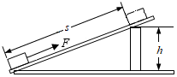
A. 克服物体重力做功50J B. 额外功为18J
C. 物体受到的摩擦力为$2.75N$ D. 斜面的机械效率为$67.5\%$
【答案】C
【解析】解：
A、克服物体重力做功$($即有用功$)$：$W_{有用}=Gh=25N×0.5m=12.5J$，故A错误；
B、拉力做的总功：$W_{总}=Fs=9N×2m=18J$，则额外功：$W_{额}=W_{总}-W_{有用}=18J-12.5J=5.5J$，故B错误；
C、由$W_{额}=fs$可得，物体受到的摩擦力：$f=\frac{W_{额}}{s}=\frac{5.5J}{2m}=2.75N$，故C正确；
D、斜面的机械效率：$η=\frac{W_{有用}}{W_{总}}×100\%=\frac{12.5J}{18J}×100\%≈69.44\%$，故D错误。
故选：C。
$(1)$利用$W=Gh$求克服物体重力做功$($即有用功$)$；
$(2)$利用$W=Fs$求拉力做的总功；额外功等于总功减去有用功，再利用$W_{额}=fs$求物体受到的摩擦力。
$(3)$斜面的机械效率等于有用功与总功之比。
本题考查了使用斜面时有用功、额外功、总功、机械效率、摩擦力的计算，要知道克服摩擦力做的功为额外功。
二、多选题
11.$($双选$)$如图所示，用三种不同的方法将同一水平面上的物体G提升至平台上，在将重物匀速提升相同高度h的过程中，三种方法人对绳端的拉力分别为$F_{1}$、$F_{2}$、$F_{3}$，不计绳重，下列说法正确的是
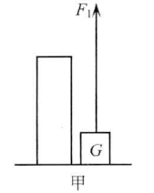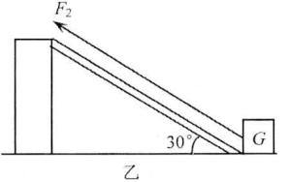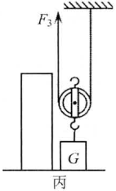
A. 图乙中的斜面和图丙中的动滑轮都一定是省力装置
B. 图乙中斜面的机械效率等于$\frac{F_{1}}{2F_{2}}$
C. 若$F_{2}=F_{3}$，则图乙中的斜面和图丙中的动滑轮的机械效率相等
D. 在图丙中，若只增大物体G的重力，滑轮的机械效率不变
【答案】BC
【解析】
【分析】
本题主要考查滑轮组的机械效率，斜面的机械效率$.$解答此题的关键是知道机械效率等于有用功在总功中所占的比值．
A.摩擦力较大或者是动滑轮很重时，不一定省力；
B.根据机械效率的计算公式计算即可；
C.计算出丙的机械效率，与乙的对比，即可判断；
D.根据额外功不变，有用功增大，机械效率增大判断即可．
【解答】
A.图乙中摩擦力较大时可能是费力装置，图丙中物重小于动滑轮重时也是费力装置，故A错误；
B.图乙中国斜面与地面的夹角为$30°$，物体上升高度为斜面长度的一半，斜面的机械效率为：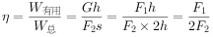，故B正确；
C.图丙中使用一个动滑轮提升重物，机械效率是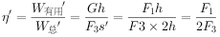，所以当$F_{2}=F_{3}$时，$\frac{F_{1}}{2F_{2}}=\frac{F_{1}}{2F_{3}}$，即乙中的斜面和图丙中的动滑轮的机械效率相等，故C正确；
D.图丙中，若只增大物体G的重力，则有用功增大，而额外功不变，则有用功在总功中所占的比例增大，所以机械效率增大，故D错误．
故选BC．
12.如图甲所示，用动滑轮将正方体物块从装有水的容器底部缓慢匀速提起，拉力F随提升高度h变化的关系如图乙所示。物块完全离开水面后，动滑轮的机械效率为$87.5\%$，绳重和摩擦忽略不计。下列选项正确的是$( )$
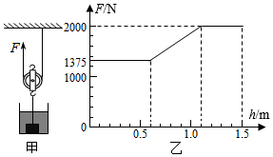
A. 物块的边长为$0.6m$
B. 动滑轮重为500N
C. 提升物块完全离开水面前，动滑轮的机械效率大于$87.5\%$
D. 将物块提升至上表面与水面相平的过程中拉力F做的功为1650J
【答案】BD
【解析】解：A、动滑轮绳子的有效股数$n=2$，由图乙可知，物块浸没时绳子的拉力$F_{1}=1375N$，
绳重和摩擦忽略不计，由$F=\frac{1}{n}(G+G_{动}-F_{浮})$可得：$1375N=\frac{1}{2}(G+G_{动}-F_{浮})$----$①$
当物块完全离开水面后绳子的拉力$F_{2}=2000N$，
由$F=\frac{1}{n}(G+G_{动})$可得：$2000N=\frac{1}{2}(G+G_{动})$----------$②$
由$①②$可得：$F_{浮}=1250N$，
因物体浸没时排开液体的体积和自身的体积相等，
所以，由$F_{浮}=ρ_{液}gV_{排}$可得，物块的体积：$V=V_{排}=\frac{F_{浮}}{ρ_{水}g}=\frac{1250N}{1.0×{10}^{3}kg/m^{3}×10N/kg}=0.125m^{3}$，
由$V=L^{3}$可得，物块的边长：$L=\sqrt[3]{V}=\sqrt[3]{0.125m^{3}}=0.5m$，故A错误；
B、绳重和摩擦忽略不计，物块完全离开水面后，动滑轮的机械效率$η=\frac{W_{有}}{W_{总}}=\frac{W_{有}}{W_{有}+W_{额外}}=\frac{Gh}{Gh+G_{动}h}=\frac{G}{G+G_{动}}$，
即$87.5\%=\frac{G}{G+G_{动}}$-----$③$
由$②③$可得：$G=3500N$，$G_{动}=500N$，故B正确；
C.绳重和摩擦忽略不计，提升物块完全离开水面前，动滑轮的机械效率：
$η'=\frac{W_{有}}{W_{总}}=\frac{W_{有}}{W_{有}+W_{额外}}=\frac{(G-F_{浮})h}{(G-F_{浮})h+G_{动}h}=\frac{G-F_{浮}}{G-F_{浮}+G_{动}}=\frac{3500N-1250N}{3500N-1250N+500N}≈81.8\%$，
则动滑轮的机械效率小于$87.5\%$，故C错误；
D.将物块提升至上表面与水面相平的过程中，由图乙可知，物体上升的高度$h=0.6m$，拉力$F=1375N$，
绳子自由端移动的距离：$s=nh=2×0.6m=1.2m$，
此过程中拉力F做的功$W=Fs=1375N×1.2m=1650J$，故D正确。
故选：BD。
$(1)$动滑轮绳子的有效股数为2，根据图乙读出物块浸没时绳子的拉力，绳重和摩擦忽略不计，根据$F=\frac{1}{n}(G+G_{动}-F_{浮})$得出等式；根据图乙读出物块完全离开水面后绳子的拉力，根据$F=\frac{1}{n}(G+G_{动})$得出等式，然后联立等式即可求出物块受到的浮力，根据$F_{浮}=ρ_{液}gV_{排}$求出物体排开水的体积即为物块的体积，利用$V=L^{3}$求出物块的边长；
$(2)$绳重和摩擦忽略不计，物块完全离开水面后，根据$η=\frac{W_{有}}{W_{总}}=\frac{W_{有}}{W_{有}+W_{额外}}=\frac{Gh}{Gh+G_{动}h}=\frac{G}{G+G_{动}}$表示出动滑轮的机械效率，然后联立等式即可求出物块的重力和动滑轮的重力；
$(3)$绳重和摩擦忽略不计，提升物块完全离开水面前，根据$η=\frac{W_{有}}{W_{总}}=\frac{W_{有}}{W_{有}+W_{额外}}=\frac{(G-F_{浮})h}{(G-F_{浮})h+G_{动}h}=\frac{G-F_{浮}}{G-F_{浮}+G_{动}}$求出动滑轮的机械效率，然后得出答案；
$(4)$将物块提升至上表面与水面相平的过程中，根据图乙得出物体上升的高度和拉力F，根据$s=nh$求出绳子自由端移动的距离，利用$W=Fs$求出此过程中拉力F做的功。
本题考查了滑轮组拉力公式和滑轮组机械效率公式、阿基米德原理、做功公式的综合应用，分清有用功和总功以及从图像中获取有用的信息是关键。
三、填空题
13.如图所示，用滑轮组提升重$100 N$的物体时，在$10 s$内绳子自由端被匀速拉下$6 m.$已知拉绳子的力F为$70 N$，则在此过程中滑轮组所做的有用功是 J，拉力F的功率是 W，该滑轮组的机械效率是 $\%($保留一位小数$)$．
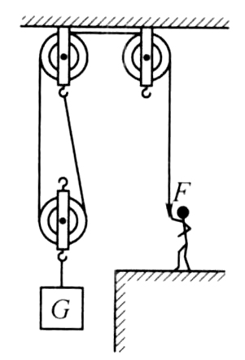
【答案】300 ;42 ;$71.4$
【解析】解：物体被提升的高度$h=\frac{s}{2}=\frac{6 m}{2}=3 m$，$W_{有用}=Gh=100 N×3 m=300 J$，$W_{总}=Fs=70 N×6 m=420 J$，拉力做功的功率$P=\frac{W_{总}}{t}=\frac{420 J}{10 s}=42 W$；滑轮组的机械效率$η=\frac{W_{有用}}{W_{总}}×100％=\frac{300 J}{420 J}×100％≈71.4％$．
14.用如图所示的滑轮组将重$85 N$的物体匀速提升$2 m$，拉力F为$50 N.$此过程中有用功为_________J，总功为_________J，滑轮组机械效率为_________$.$根据已知条件，以下四个物理量：$①$动滑轮上升的高度、$②$动滑轮的重力、$③$额外功、$④$拉力的功率，还能求出的有_________和_________$($选填序号$)$．
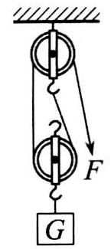
【答案】170；200；$85\%$；$①$；$③$
【解析】
【分析】
本题考查了使用动滑轮时有用功、总功、功率、机械效率的计算，关键是明确有用功、总功的含义，注意：不计摩擦和绳重，拉力$F=\frac{ 1}{2}(G+G_{轮})$。
$(1)$利用$W=Gh$求拉力做的有用功；
$(2)$由图可知，$n=2$，拉力端移动的距离$s=2h$，利用$W=Fs$求拉力做的总功；
$(3)$滑轮组的机械效率等于有用功与总功之比；
$(4)①$使用滑轮组提升重物时，由于动滑轮和物体一起运动，动滑轮上升的高度等于物体上升的高度；
$②$不计摩擦和绳重，拉力$F=\frac{ 1}{2}(G+G_{轮})$；
$③$额外功等于总功减去有用功；
$④$拉力的功率等于拉力做的功与做功时间之比。
【解答】
$(1)$拉力做的有用功：$W_{有}=Gh=85N×2m=170J$；
$(2)$由图可知，$n=2$，拉力端移动的距离：$s=2h=2×2m=4m$，
拉力做的总功：$W_{总}=Fs=50N×4m=200J$；
$(3)$滑轮组的机械效率：
$η=\frac{ W_{有}}{ W_{总}}=\frac{ 170J}{ 200J }×100％=85％$；
$(4)①$因为动滑轮和物体一起运动，动滑轮上升的高度等于物体上升的高度，大小为2m；
$②$存在摩擦和绳重，无法求出动滑轮的重力；
$③$额外功等于总功减去有用功，$W_{额}=W_{总}-W_{有用}=200J-170J=30J$；
$④$因为不知道做功时间，所以无法计算拉力的功率。
可见，还能求出的有$①$、$③$。
故答案为：170；200；$85\%$；$①$；$③$。
15.用如图所示的实验装置测量杠杆的机械效率，实验时，竖直向上匀速拉动弹簧测力计，使挂在较长杠杆下面的钩码缓缓上升．实验中，将杠杆从实线位置匀速拉至图中虚线位置，弹簧测力计的示数如图为 N，弹簧测力计移动距离为$0.3 m$，钩码总重为$1.0 N$，钩码上升高度为$0.1 m$，则杠杆的机械效率为 $\%$，请写出使用该杠杆做额外功的一个主要原因： ．
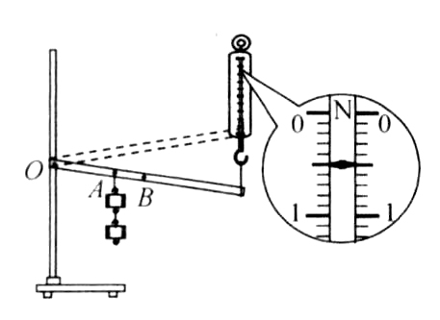
【答案】$0.5$ ;$66.7$ ;杠杆有自重或支点处有摩擦
【解析】解：$η=\frac{W_{有用}}{W_{总}}×100％=\frac{Gh}{Fs}×100％=\frac{1.0 N×0.1 m}{0.5 N×0.3 m}×100％≈66.7％$．
16.利用如图所示的斜面提升物体可以 $($填“省力”或“省功”$).$用平行于斜面的拉力，将重为$5 N$的物体从斜面底端匀速拉上斜面，物体移动的距离为$1 m$，上升的高度为$0.2 m.$已知斜面的机械效率为$50\%$，则拉力大小为 N，摩擦力大小为 $N.$斜面越陡，其机械效率越 $($填“高”或“低”$)$．
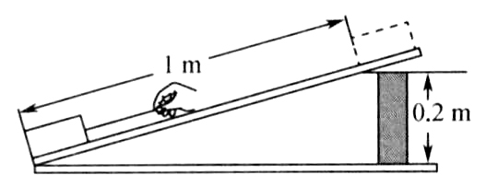
【答案】省力;2;1;高
【解析】 解：由功的原理知，使用任何机械都不省功；利用斜面可以省力，但费距离．$W_{有用}=Gh=5 N×0.2 m=1 J$，$W_{总}=\frac{W_{有用}}{η}=\frac{1 J}{50％}=2 J$，拉力$F=\frac{W_{总}}{s}=\frac{2 J}{1 m}=2 N$；克服摩擦力做的额外功$W_{额外}=W_{总}-W_{有用}=2 J-1 J=1 J$，物体受到的摩擦力$f=\frac{W_{额外}}{s}=\frac{1 J}{1 m}=1 N.$使用同一斜面，其光滑程度不变，斜面越陡时，其机械效率越高．
17.如图所示，用$F=50N$的力通过滑轮组水平拉重为80N的物体，使其向左匀速运动，在这过程中拉力F做功为40J，已知物体受到水平地面的摩擦力为60N，则物体运动的距离为 m，该滑轮组的机械效率为 。$($忽略绳子和动滑轮的重力$)$
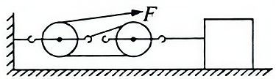
【答案】$0.4$ ； $60\%$

四、实验探究题
18.某班同学在“测量斜面的机械效率”实验时，所用实验器材有：长木板、支架、弹簧测力计、刻度尺、重力为$5.4 N$的木块$($带挂钩$).$如图甲所示，将长木板和支架搭成长$1.0 m$、高$0.2 m$的斜面，用弹簧测力计沿斜面向上匀速拉动木块．
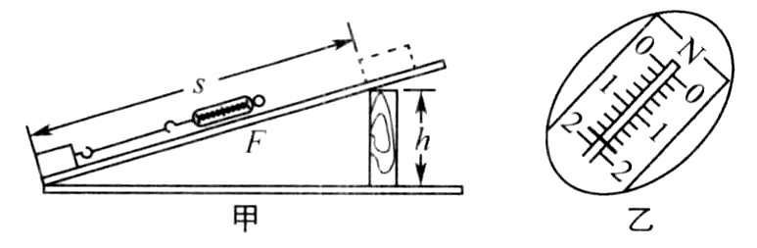
$(1)$如图乙所示，此时弹簧测力计对木块的拉力为________N．
$(2)$将木块匀速拉到斜面顶端，斜面的机械效率为________．
$(3)$木块与斜面的摩擦力为________N．
$(4)$在实验中若加速拉动木块到斜面顶端，则测得的机械效率与匀速拉动木块比较________$($填“偏大”“偏小”或“不变”$)$，请分析原因：
______________________________________________________________________________．
【答案】$(1)1.8$ $(2)60\%$ $(3)0.72$ $(4)$偏小 加速拉动木块时，拉力变大，拉力所做的总功偏大
【解析】解：
$(1)$弹簧测力计的示数为$1.8 N$．
$(2)$将木块匀速拉到斜面顶端，$W_{有用}=Gh=5.4 N×0.2 m=1.08 J$，$W_{总}=Fs=1.8 N×1 m=1.8 J$，斜面的机械效率$η=\frac{W_{有用}}{W_{总}}×100％=\frac{1.08 J}{1.8 J}×100％=60％$．
$(3)W_{额外}=W_{总}-W_{有用}=1.8 J-1.08 J=0.72 J$，木块所受摩擦力$f=\frac{W_{额外}}{s}=\frac{0.72 J}{1 m}=0.72 N.(4)$物重和提升高度不变，有用功不变，加速拉动木块，拉力变大，斜面长度不变，拉力所做的总功偏大，机械效率偏小．
19.某小组同学在探究滑轮组的机械效率与哪些因素有关时，提出了一些猜想并对猜想进行验证．
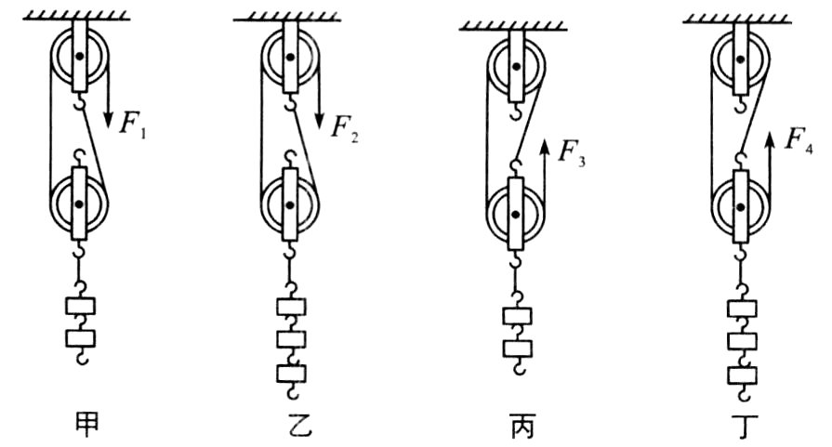
$(1)$如果影响机械效率的因素有A、B、C多个，要研究其与B因素的关系，需要先控制其他几个因素不变，而改变______因素，从而进行研究．
$(2)$下列是同学提出的两个猜想．
猜想一：两个相同滑轮组成的滑轮组，其机械效率与滑轮组细线的绕法有关；
猜想二：两个相同滑轮组成的滑轮组，其机械效率与滑轮组提升的物重有关．
为了验证上述猜想是否正确，同学们准备分别按图甲、图乙、图丙和图丁的滑轮组进行实验．
验证猜想一的小组应按图________所示的两个滑轮组进行实验，若实验测得两滑轮组的机械效率大小________$($填“相等”或“不相等”$)$，则可初步判断猜想一是错误的．
验证猜想二的小组应按图________所示的两个滑轮组进行实验，若实验测得两滑轮组的机械效率大小不相等，则可初步判断猜想二是________$($填“正确”或“错误”$)$的．
$(3)$请你为该班同学提出一种提高滑轮组机械效率的方法：___________________________．
【答案】$(1)B$ $(2)$甲、丙或乙、丁 相等 甲、乙或丙、丁 正确 $(3)$尽量让滑轮组满负荷工作
【解析】解：$(2)$要探究机械效率与细线绕法是否有关，需保持滑轮数目、规格相同，还要提起相同的物重，故选择图甲、丙或图乙、丁；要探究机械效率与提升的物重是否有关，需保持滑轮数目、规格相同，还要保持绕线方法相同，故选择图甲、乙或丙、丁．$(3)$要提高机械效率，要尽量减小额外功、增大有用功，可尽量让滑轮组满负荷工作、在转轴上加润滑油、减轻动滑轮的自重等．
20.某实验小组利用图示装置探究杠杆的机械效率，实验的主要步骤如下：$①$将杠杆的O点悬挂，能自由转动，在A点悬挂总重为$9 N$的钩码，在B点用弹簧测力计竖直向上拉，使杠杆保持水平静止．其中$AO=10 cm$，$AB=20 cm.②$竖直向上拉动弹簧测力计缓慢匀速上升$($保持O点位置不变$)$，在此过程中弹簧测力计的读数为$3.75 N.$回答下列问题：
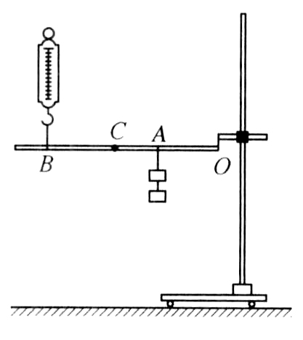
$(1)$杠杆静止时，若杠杆自重和摩擦不计，弹簧测力计示数应为________N．
$(2)$杠杆缓慢转动时，其机械效率为________$\%$．
$(3)$若只将钩码的悬挂点由A移至C点，O和B位置不变，仍将钩码提升相同的高度$($不计摩擦阻力$)$，则杠杆的机械效率将________$($填“变大”“变小”或“不变”$)$．
【答案】$(1)3$ $(2)80$ $(3)$变大
【解析】 解：
$(1)OB=AO+AB=10 cm+20 cm=30 cm=0.3 m$，不计杠杆自重和摩擦，有$F×OB=G×OA$，即$F×0.3 m=9 N×0.1 m$，解得$F=3 N$．
$(2)$因$AO:OB=10 cm:30 cm=1:3$，故$h_{A}:h_{B}=1:3$，$η=\frac{W_{有用}}{W_{总}}=\frac{Gh_{A}}{Fh_{B}}=\frac{G}{3F}=\frac{9 N}{3×3.75 N}=80％$．
$(3)$设杠杆重心升高的距离为h，有$Gh_{1}+G_{杠}h=Fh_{2}$，而G、$h_{1}$和$G_{杠}$不变，钩码从A点到C点，钩码还升高相同的高度，杠杆上旋的角度减小，杠杆升高的距离h变小，故G$h_{1}+G_{杠}h$变小，$Fh_{2}$也变小，由$η=\frac{Gh_{1}}{Fh_{2}}$知，杠杆的机械效率变大．

五、计算题
21.质量为$60 kg$的某人站在地上用如图所示的滑轮组匀速提升$400 N$的重物，所用的拉力F为$250 N$，$5 s$内绳子自由端被拉下$2 m$，在此过程中，$($不计摩擦和绳重$)$，g取$10 N/kg.$求：
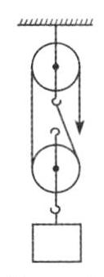
$(1)$拉力F所做的功及功率．
$(2)$滑轮组的机械效率．
$(3)$动滑轮的重．
$(4)$若绳子能承受的最大拉力为$800 N$，求该滑轮组机械效率的最大值．
【答案】解：
$(1)$拉力做的功$W_{总}=Fs=250 N×2 m=500 J$；拉力F所做功的功率$P=\frac{W_{总}}{t}=\frac{500 J}{5 s}=100 W$
$(2)$滑轮组的机械效率为：$η=\frac{W_{有用}}{W_{总}}×100％=\frac{Gh}{Fs}×100％=\frac{Gh}{nFh}×100％=\frac{G}{nF}×100％=\frac{400 N}{2×250 N}×100％=80％$
$(3)$不计摩擦和绳重，由拉力$F=\frac{1}{n}(G+G_{动})$的变形公式得，动滑轮的重力$G_{动}=nF-G=2×250 N-400 N=100 N$
$(4)$人的重力$G_{人}=m_{人}g=60 kg×10 N/kg=600 N$， 人对绳子的最大拉力$F_{最大}=G_{人}=600 N$，物体的最大重力$G_{最大}=nF_{最大}-G_{动}=2×600 N-100 N=1100 N$，滑轮组的最大机械效率$η'=\frac{{W_{有用}}^{'}}{{W_{总}}^{'}}×100％=\frac{G_{最大}}{nF_{最大}}×100％=\frac{1100 N}{2×600 N}×100％≈91.7％$

22.如图所示一质量为60kg的工人师傅用150N的力，使物体A在1min内沿水平地面匀速移动了12m，此时物体A受到水平向左的拉力为240N，不计绳重、滑轮与绳之间的摩擦力。g取$10N/kg$，求：
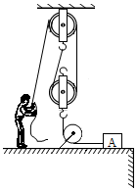
$(1)$动滑轮重力为多少？
$(2)$在此过程中工人师傅做功的功率是多少？
$(3)$该装置此时的机械效率为多大？
$(4)$这个工人师傅通过滑轮组匀速拖动重物，最多能克服物体与地面之间多大的摩擦力？
【答案】解：$(1)$由图可知，滑轮组绳子的有效股数$n=2$，
不计绳重、滑轮与绳之间的摩擦力，由$F=\frac{1}{n}(G_{动}+F_{A})$可得，动滑轮重力：
$G_{动}=nF-F_{A}=2×150N-240N=60N$；
$(2)$绳子自由端移动的距离：
$s_{绳}=ns_{物}=2×12m=24m$，
拉力做的总功：
$W_{总}=Fs_{绳}=150N×24m=3600J$，
在此过程中工人师傅做功的功率：
$P=\frac{W_{总}}{t}=\frac{3600J}{60s}=60W$；
$(3)$因物体A沿水平地面匀速移动时处于平衡状态，受到的拉力和摩擦力是一对平衡力，
所以，物体A受到的摩擦力$f=F_{A}=240N$，
则工人师傅做的功有用功：
$W_{有}=fs_{物}=240N×12m=2880J$，
该装置此时的机械效率：
$η=\frac{W_{有}}{W_{总}}×100\%=\frac{2880J}{3600J}×100\%=80\%$；
$(4)$工人师傅施加的最大拉力：
$F_{大}=G_{人}=m_{人}g=60kg×10N/kg=600N$，
由$F=\frac{1}{n}(G_{动}+f)$可得，最多能克服物体与地面之间最大的摩擦力：
$f_{大}=nF_{大}-G_{动}=2×600N-60N=1140N$。
答：$(1)$动滑轮重力为60N；
$(2)$在此过程中工人师傅做功的功率是60W；
$(3)$该装置此时的机械效率为$80\%$；
$(4)$这个工人师傅通过滑轮组匀速拖动重物，最多能克服物体与地面之间最大的摩擦力为1140N。
【解析】$(1)$根据图示滑轮组可知绳子的有效股数，不计绳重、滑轮与绳之间的摩擦力，根据$F=\frac{1}{n}(G_{动}+F_{A})$求出动滑轮重力；
$(2)$根据$s=nh$求出绳子自由端移动的距离，利用$W=Fs$求出拉力做的总功，再利用$P=\frac{W}{t}$求出在此过程中工人师傅做功的功率；
$(3)$物体A沿水平地面匀速移动时处于平衡状态，受到的拉力和摩擦力是一对平衡力，二力大小相等，据此求出物体A受到的摩擦力，利用$W=fs$求出克服摩擦力所做的有用功，再利用$η=\frac{W_{有}}{W_{总}}×100\%$求出该装置此时的机械效率；
$(4)$工人师傅施加的最大拉力等于自身的重力，根据$F=G=mg$求出其大小，利用$F=\frac{1}{n}(G_{动}+f)$求出最多能克服物体与地面之间最大的摩擦力。
本题考查了滑轮组拉力公式和做功公式、功率公式、滑轮组机械效率公式的综合应用，明确有用功和总功是关键，有一定的难度。
23.在工厂常用桥式起重机搬运大型工件，如左图所示，卷扬机和滑轮组安装在小车上，小车放置在水平主梁的轨道中，可以左右移动；主梁安装在钢轨上，可以前后移动。卷扬机提供动力，通过滑轮组将大型工件提升并实现转移。图中，卷扬机竖直向上拉绳子自由端，使工件M以$0.2m/s$的速度匀速上升，提升工件M匀速上升的过程中滑轮组的机械效率为$90\%$。已知工件M受到的重力为5400N，该卷扬机受到的重力为1200N，不计滑轮组的绳重、轮与轴的摩擦。求：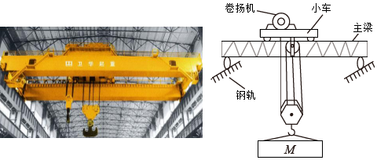
$(1)$卷扬机对绳子自由端的拉力；
$(2)$卷扬机对小车的压力；
$(3)$卷扬机对滑轮组做功的功率。
【答案】解：$(1)$由图可知，滑轮组承担物重绳子的有效股数$n=4$，则滑轮组的机械效率：
$η=\frac{W_{有}}{W_{总}}×100\%=\frac{Gh}{Fs}×100\%=\frac{Gh}{F×nh}×100\%=\frac{G}{nF}×100\%=\frac{5400N}{4×F}×100\%=90\%$，
解得：卷扬机对绳子自由端的拉力$F=1500N$；
$(2)$不计滑轮组的绳重、轮与轴的摩擦，卷扬机对小车的压力：
$F_{压}=F+G_{卷扬机}=1500N+1200N=2700N$；
$(3)$卷扬机竖直向上拉绳子自由端的速度：
$v_{绳}=nv_{M}=4×0.2m/s=0.8m/s$，
卷扬机对滑轮组做功的功率：
$P=\frac{W_{总}}{t}=\frac{Fs}{t}=Fv_{绳}=1500N×0.8m/s=1200W$。
答：$(1)$卷扬机对绳子自由端的拉力为1500N；
$(2)$卷扬机对小车的压力为2700N；
$(3)$卷扬机对滑轮组做功的功率为1200W。
【解析】$(1)$由图可知，滑轮组承担物重绳子的有效股数，根据$η=\frac{W_{有}}{W_{总}}×100\%=\frac{Gh}{Fs}×100\%=\frac{Gh}{F×nh}×100\%=\frac{G}{nF}×100\%$表示出滑轮组的机械效率即可求出卷扬机对绳子自由端的拉力；
$(2)$不计滑轮组的绳重、轮与轴的摩擦，卷扬机对小车的压力等于一根滑轮组绳子的拉力加上该卷扬机受到的重力；
$(3)$根据$v_{绳}=nv_{M}$求出卷扬机竖直向上拉绳子自由端的速度，利用$P=\frac{W_{总}}{t}=\frac{Fs}{t}=Fv_{绳}$求出卷扬机对滑轮组做功的功率。
本题考查了滑轮组机械效率公式和功率公式的应用以及压力的计算，明确滑轮组承担物重绳子的有效股数是关键。
24.如图是某建筑工地上的吊装工具，物体$m_{1}$是重5000N的配重，杠杆AB支点为O，已知OA：$OB=1$：2，滑轮下挂货物$m_{2}$，每个滑轮重100N，工人体重为600N，杠杆与绳的自重及滑轮组间摩擦均不计，当工人用400N力竖直向下以$60cm/s$的速度匀速拉动绳子时，求：
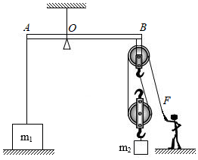
$(1)$工人对地面的压力；
$(2)$工人做功的功率；
$(3)$滑轮组提升货物$m_{2}$的效率；
$(4)m_{1}$对地面的压力。

【答案】解：$(1)$当工人用400N的力竖直向下拉绳子时，因力的作用是相互的，则绳子对工人会施加竖直向上的拉力，其大小也为400N，
此时人受竖直向下的重力G、竖直向上的拉力F、竖直向上的支持力$F_{支}$，
由力的平衡条件可得：$F+F_{支}=G$，
则$F_{支}=G-F=600N-400N=200N$，
因为地面对人的支持力和人对地面的压力是一对相互作用力，大小相等，
所以工人对地面的压力：$F_{压}=F_{支}=200N$；
$(2)$工人拉绳子的速度$v=60cm/s=1m/s$，
根据$P=\frac{W}{t}=\frac{Fs}{t}=Fv$可知工人做功的功率：$P=Fv=400N×1m/s=400W$；
$(3)$由图可知$n=2$，且滑轮组摩擦均不计，
由$F=\frac{1}{2}(G+G_{动})$可得货物的重：
$G=2F-G_{动}=2×400N-100N=700N$；
滑轮组提升货物$m_{2}$的效率$η=\frac{W_{有}}{W_{总}}=\frac{G_{物}h}{Fs}=\frac{G_{物}h}{F×2h}=\frac{G_{物}}{2F}=\frac{700N}{2×400N}=87.5\%$；
$(4)$定滑轮受向下的重力、3段绳子向下的拉力、杠杆对定滑轮向上的拉力，
由力的平衡条件可得：$F_{B}'=3F+G_{定}=3×400N+100N=1300N$，
杠杆对定滑轮的拉力和定滑轮对杠杆的拉力是一对相互作用力，大小相等，即$F_{B}=F_{B}'=1300N$，
根据杠杆的平衡条件：$F_{A}×OA=F_{B}×OB$，且OA：$OB=1$：2，
所以，$F_{A}=\frac{F_{B}×OB}{OA}=\frac{1300N×2OA}{OA}=2600N$，
因为物体间力的作用是相互的，
所以杠杆对物体$m_{1}$的拉力等于物体$m_{1}$对杠杆的拉力，即$F_{A}'=F_{A}=2600N$，
物体$m_{1}$受竖直向下的重力、竖直向上的支持力、竖直向上的拉力，
则物体$m_{1}$受到的支持力为：$F_{支}'=G_{m_{1}}-F_{A}'=5000N-2600N=2400N$，
因为物体间力的作用是相互的，
所以物体$m_{1}$对地面的压力：$F_{压}'=F_{支}'=2400N$。
答：$(1)$工人对地面的压力为200N；
$(2)$工人做功的功率为400W；
$(3)$滑轮组提升货物$m_{2}$的效率为$87.5\%$；
$(4)m_{1}$对地面的压力为2400N。
【解析】$(1)$首先对工人进行受力分析，受竖直向下的重力、竖直向上的拉力、竖直向上的支持力，人对绳子的拉力，即绳子对人的拉力，又知道人的重力，从而可以计算出地面对人的支持力，即工人对地面的压力；
$(2)$已知工人拉绳子的速度，根据$P=\frac{W}{t}=\frac{Fs}{t}=Fv$可知工人做功的功率；
$(3)$由图可知$n=2$，且滑轮组摩擦均不计，由$F=\frac{1}{2}(G+G_{动})$可求得货物的重；根据$η=\frac{W_{有}}{W_{总}}=\frac{G_{物}h}{Fs}=\frac{G_{物}h}{F×2h}=\frac{G_{物}}{2F}$得出滑轮组提升货物的效率；
$(4)$分析A点受到的力和杠杆的平衡条件分析出B点的拉力，对物体$m_{1}$受力分析得出地面对物体的支持力即物体$m_{1}$对地面的压力。
本题是综合性很强的题目，考查了物体受力的分析、使用滑轮组拉力的计算，其中对物体受力分析是难点。

